Kl. VII
20.05.(śr.)
1. Biologia
Temat: Rozwój człowieka – od narodzin do starości.
Str.230 – 234
Proszę przeczytać tekst i obejrzeć film:
https://www.youtube.com/watch?v=R3gbaAkzoUE
Materiał dodatkowy:
https://epodreczniki.pl/a/etapy-zycia-czlowieka/DCg726e7
2. Religia
Katecheza 44
Kościół przestrzenią spotkania z Chrystusem.
Kościół jest wspólnotą ludzi wierzących- ćw 1
Przeczytaj teksty Pisma Świętego i KKK zamieszczone w podręczniku i uzupełnij – ćw 2 i 3.
Ćwiczenie 4 i 5 napisz na podstawie nauczania Jana Pawła II i Benedykta XVI.
3,4. Fizyka
Sprawdzian wiadomości
5. Matematyka
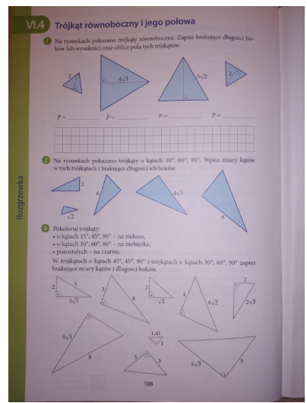
6. Historia
Temat: Gospodarka II Rzeczypospolitej.
- przeczytaj szósty temat z rozdziału VII, zrób notatkę do zeszytu (str. 269) oraz zadania z zeszytu ćwiczeń.
- materiał do przemyślenia:
https://epodreczniki.pl/a/rzad-fachowcow-i-pierwsze-reformy-gospodarcze/DYmB8f7Vh
https://epodreczniki.pl/a/budowa-gdyni-i-inne-osiagniecia-gospodarcze-ii-rp/Dv9sPTZq4
https://epodreczniki.pl/a/gospodarka-ii-rp-w-okresie-rzadow-sanacji/DZkiQ17Hx
7. Jęz. polski
Temat: Rodzina wyrazów.
Praca w podręczniku str. 290-291. Proszę przeczytać nową wiadomość (str. 290), przepisać wiadomość do zeszytu a następnie wykonać ćwiczenia 1, 2 str. 290 i 5,7 str. 291.
8. Informatyka
Temat: Tworzenie gry
Str. 152

